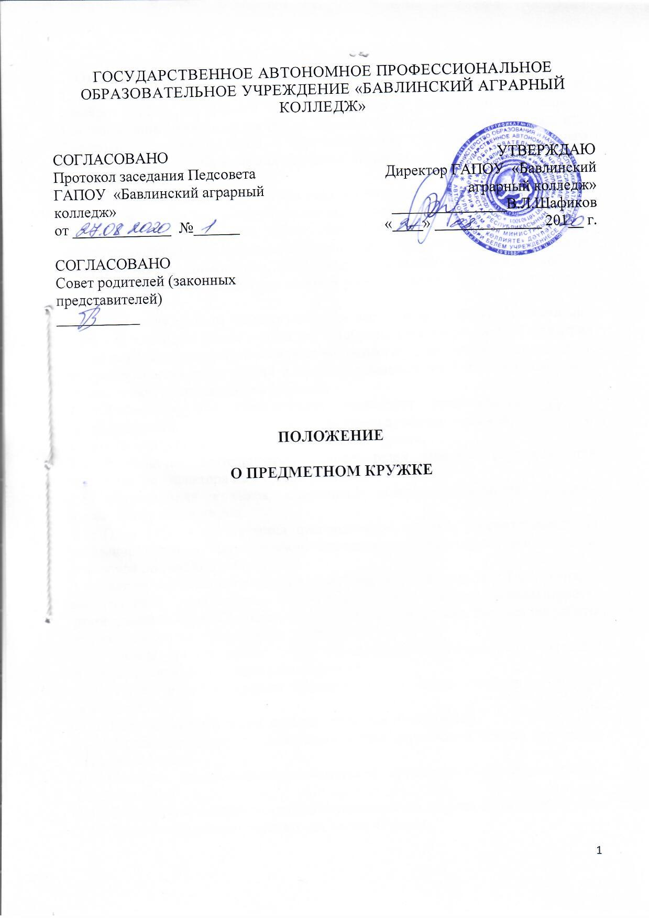

- ОБЩИЕ ПОЛОЖЕНИЯ
  - Настоящее Положение разработано на основе Федерального закона от 29 декабря 2012 г. № 273-ФЗ «Об образовании в Российской Федерации», Постановления Правительства РФ от 18 июля 2008 г. N 543 «Об утверждении Типового положения об образовательном учреждении среднего профессионального образования (среднем специальном учебном заведении)», Устава колледжа.
  - Положение разработано в целях реализации Федеральных государственных стандартов стандартов, в направлении привлечения обучающихся колледжа к самостоятельной творческой работе, поиску неординарных решений в ходе освоения учебных дисциплин, междисциплинарных курсов, профессиональных модулей (далее - Дисциплина, МДК, модуль), а также вовлечения наиболее одаренной части обучающихся к основам учебной научно - исследовательской деятельности
1.2 Кружковая работа педагогического коллектива ГАПОУ «Бавлинский аграрный колледж» (далее - колледж) - добровольное творческое объединение обучающихся, стремящихся осваивать методологию и методику деятельности и совершенствовать свои знания в профессиональных учебных дисциплин под руководством преподавателей колледжа.
1.3. Работу кружка обучающихся организует преподаватель (группа преподавателей), хорошо владеющий навыками профессиональной
практической работы по целевой организации кружка.
1.4 Руководство деятельностью руководителей кружков осуществляется заместителем директора по учебной работе.
1.6. Руководители кружков, спортивных секций назначаются приказом директора на текущий год.
1.7. План работы составляется руководителем кружка, рассматривается на заседании цикловой методической комиссией и утверждается заместителем директора по учебной работе.
1.8. Занятия кружков проводятся при кабинетах и лабораториях (помещениях) по целевой принадлежности кружка. Время работы устанавливается руководителем кружка совместно с его участникам кружка. Расписание работы кружков колледжа утверждается директором
1.9. Членом кружка может стать обучающихся любого курса и группы, имеющий склонность к научному творчеству.
1.10. Прием в члены кружка производится на основе свободного выбора обучающихся.
1.11. Количественный состав кружка - не менее 10 студентов.
1.12. Председатель кружка избирается путём голосования членов кружка на первом заседании.
1.13.Решения, принимаемые руководителем предметного кружка, являются обязательными
1.14. Заседание предметного кружка осуществляется не реже 2 раз в месяц.
1.15. Продолжительность занятий - не менее 45 минут.
1.16. Кружок может иметь название, эмблему, девиз, которые разрабатываются членами кружка в рамках конкурса «На лучшее название, эмблему, девиз кружка».
1.17. Работа кружков (спортивных секций) ведется на безвозмездной основе.
1.18. Кружковая работа предполагает разнообразные формы и методы проведения занятий.
1.19. Результатами работы кружков, спортивных секций могут являться участие в викторинах,олимпиадах,концертах, внеклассных мероприятиях по учебным дисциплинам, МДК, модулям проводимым как в колледже, так и за его пределами в течение учебного года.
2. ЦЕЛИ И ЗАДАЧИ РАБОТЫ ТВОРЧЕСКИХ КРУЖКОВ И СПОРТИВНЫХ СЕКЦИЙ
2.1 Целями и задачами работы творческих кружков и спортивных секций являются:
- формирование общей культуры студентов;
- лично-нравственное развитие и профессиональное самоопределение обучающихся;
- обеспечение социальной защиты, поддержки, реабилитации и адаптации к жизни в обществе;
- воспитание у студентов гражданственности, уважения к правам и свободам человека, любви к родине, природе, семье;
- создание условий для наиболее полного удовлетворения потребностей и интересов студентов, крепления здоровья;
- содействие гармоничному физическому развитию, воспитание ценностных ориентаций на здоровый образ жизни;
- формирование глобального представления о выбранном виде спорта;
- выработка студентов жизненно необходимых физических качеств таких как быстрая реакция ловкость выносливость;
- укрепление дыхательной, сердечно-сосудистой и мышечной системы,
- подготовка участников городских, республиканских соревнований через систему тренировочных процессов.
3. ПОРЯДОК КОМПЛЕКТОВАНИЯ ТВОРЧЕСКИХ КРУЖКОВ И
СПОРТИВНЫХ СЕКЦИЙ
3.1. Подготовка к работе кружков (спортивных секций) в новом учебном году
проводится их руководителем до окончания предыдущего учебного года.
3.2. Занятие проводится в период с 1 сентября до окончания учебных занятий
текущего года.
3.3. Период до 10 сентября предоставляет руководителям кружков (спортивных секций) для комплектования коллективов обучающихся, уточнения занятий, утверждения рабочих программ работы кружков (спортивных секций). В течение года может проводиться дополнительный набор в кружки (спортивные секции).
3.4. Руководитель кружка (спортивные секции) своевременно предоставляет
информацию заместителю директора по учебно-воспитательной работе о списочных изменениях в составе кружка или спортивной секции.
3.5. Списочный состав кружков (спортивных секций) составляет от 10 до 25 человек.
3.6. Зачисление в кружки (спортивные секции), а также отчисление из кружков (спортивных секций) осуществляется приказом директора колледжа по заявлению родителей (законных представителей) или самих обучающихся установочного образца.
3.7.В случае снижения фактической посещаемости в течении года кружки
(спортивные секции) могут быть расформированы.
4. ПОРЯДОК ОРГАНИЗАЦИИ ДЕЯТЕЛЬНОСТИ КРУЖКОВ И
СПОРТИВНЫХ СЕКЦИЙ
4.1. Занятия в кружках (спортивных секциях) производится согласно расписанию, который составляется на учебный год руководителем кружка (спортивной секции) с учѐтом наиболее благоприятного режима труда и отдыха обучающихся. Расписание утверждается директором. Изменение расписания производится также по приказу директора колледжа.
4.2. Работа кружков (спортивных секций) осуществляется на основе программ, утвержденных методическим советом колледжа, и тематических планов утвержденных директором колледжа. При разработке программы кружков (спортивных секций) руководители могут пользоваться примерными (рекомендованными Министерством РФ) программами, программами учреждений дополнительного образования или самостоятельно разрабатывать программы.
4.3. В соответствии с программой кружка (спортивные секции) занятия могут
проводиться как со всем составом группы, так и по группам (5человек) или индивидуально.
4.4. Итоговое занятие кружка (спортивной секции) может проводиться в форме:
- творческого отчета кружков художественно-эстетического цикла;
- участие в смотрах, конкурсах по профилю работы, отчет выставках, концертах;
- участие студентов в предметных кружков в олимпиадах, конкурсах научных работ студентов;
- участие студентов посещают кружки (спортивные секции) в мероприятиях колледжа, а также муниципальных, республиканских, Всероссийских соревнованиях и конкурсах.

- 5. РУКОВОДИТЕЛЬ КРУЖКА:
- планирует и организует деятельность обучающихся в кружках (спортивных секциях),
- отвечает за жизнь и здоровье обучающихся;
- осуществляет набор в кружки (спортивные секции) разной направленности лиц, не имеющих медицинских противопоказаний;
- ведѐт тематический учѐт анализ и обобщение результатов работы;
- использует в своей работе наиболее эффективные формы и методы работы спортивной подготовки и оздоровление обучающихся;
- ведет учетную и отчетную документацию;
- обеспечивает повышение всесторонней подготовки (спортивной моральной, технической и т.д.) занимающихся, укрепления и охрану их здоровья в процессе занятий.
Перенос занятий по инициативе руководителя кружка, секции, студии осуществляется по письменному заявлению.
6. ДОКУМЕНТАЦИЯ РУКОВОДИТЕЛЯ КРУЖКА И СПОРТИВНОЙ СЕКЦИИ
6.1. Заявление родителей (законных представителей) или обучающихся.
6.2. Расписание занятий кружка (спортивной секции).
6.3. Журнал учета групповых занятий кружка (спортивной секции) (приложение №1).
Журнал учета групповых занятий является основным документом учѐта внеаудиторной деятельности педагога в колледже. Он рассчитан на один учебный год.
6.3.1.Журнал ведѐтся руководителями кружка (спортивной секции) для каждой группы. Все записи в журнале должны вестись синей шариковой ручкой аккуратно и регулярно, в соответствии с программой по каждому направлению внеаудиторной занятости.
6.3.2. Заполнение всех граф в каждом разделе обязательно.
На лицевой стороне развернутой страницы журнала руководитель объединения, секции записывает фамилии обучающихся в алфавитном порядке.
6.3.3. Руководитель объединения, секции систематически, в дни и часы занятий проверяет явку членов объединения, отмечает в журнале всех, не явившихся буквой «н» (в графе соответствующей дате занятий).
6.3.4. На правой стороне развернутой страницы руководитель записывает дату, тему занятий, количество часов работы объединения, секции в соответствии с расписанием и расписывается.
6.3.5. В случае изменения состава объединения, секции, выбывшие отмечаются, а вновь принятые вносятся в «Список членов объединения» с указанием даты зачисления. Все изменения расписания проводятся по согласованию с администрацией колледжа.
6.3.6. Руководитель кружка (секции) обеспечивает хранение и систематическое заполнение журнала. Журнал в период работы находится у руководителя кружка (спортивной секции), по окончании учебного года сдается администрации колледжа, затем в архив.
6.3.7. Администрация колледжа осуществляет систематический контроль за правильностью ведения журналов учета групповых занятий заполняет страницу «Замечания по ведению журнала».
6.4. Руководитель, систематически проводит с детьми инструктаж по технике безопасности, все прошедшие инструктаж расписываются в журнале по технике безопасности.
6.6. Программа работы кружка (спортивные секции), тематическое планирование на учебный год.
6.7. Журнал анализа проведенных мероприятий.
6.8. Отчеты, проведенной работы (за год).
7. ОЦЕНКА КАЧЕСТВА РАБОТЫ КРУЖКА И СПОРТИВНОЙ СЕКЦИИ
7.1. Контроль эффективности проведения кружка, спортивные секции осуществляется по следующим показателям:
методы и формы проведения занятий;
активность обучающихся в процессе занятий;
посещаемость кружков секций.

8. ПРАВА И ОБЯЗАННОСТИ, ЗАНИМАЮЩИХСЯ В КРУЖКАХ И СПОРТИВНЫХ СЕКЦИЯХ
8.1. Студенты, занимающиеся в кружках и секциях, обязаны:
сочетать, занятия в кружках и секциях с успешной учѐбой;
систематически посещать занятия;
постоянно повышать свои способности, навыки и физическую подготовленность;
активно участвовать в мероприятиях, проводимых внутри колледжа;
принимать участие в конкурсах и соревнованиях;
быть активным помощником руководителя кружка (спортивной секции);
строго соблюдать требования медицинского контроля;
бережно относиться к имуществу и спортивному инвентарю;
соблюдать правила внутреннего распорядка, технику безопасности в период проведения и пребывания на спортивном сооружении.
8.2. Каждый студент имеет право:
- заниматься в кружках (спортивных секциях) разной направленности, а также изменять направление обучения;
- безопасно пользоваться во время учебно-тренировочных занятий и выступлений в соревнованиях костюмами, инвентарѐм, оборудованием, спортивными сооружениями, принадлежащими учреждению;
- сохранять место в кружке (спортивной секции) в случае болезни или прохождения лечения.

9. ОТВЕТСТВЕННОСТЬ РУКОВОДИТЕЛЯ КРУЖКА, СЕКЦИИ, СТУДИИ
9.1. Руководитель кружка, секции, студии:
несет ответственность за безопасную организацию образовательного процесса, за жизнь и здоровье студентов во время проведения занятий.
- принимает меры по оказанию доврачебной помощи пострадавшему;
- оперативно извещает руководство о наступлении чрезвычайной ситуации или в иных экстренных случаях;
- несет дисциплинарную ответственность за невыполнение своих функциональных обязанностей, а также за нарушение Правил внутреннего распорядка колледжа или Устава колледжа.

